# 第3章 机械波 第1节 波的形成和描述

随着一滴滴晶莹剔透的水珠落向平静的水面，水面上出现了一圈圈的波纹，逐渐向远处扩散开来（图 3-1）。波是怎样形成与传播的？本节我们将学习波的形成、分类及描述波的物理量。

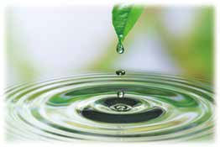

图 3-1 美丽的水波

## 1．波的形成与传播

波是怎样形成的？让我们先观察下面的实验。

### 实验与探究

**波的形成**

如图 3-2 所示，把软绳的一端系在墙上，用手抓住绳子的另一端上下振动，可看见沿绳传播的波。

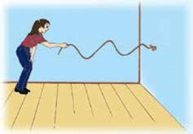

图 3-2 振动绳子形成波

实验表明，当绳的一端在手的作用下振动时，绳上的各点都会受到影响并随之振动起来，于是在绳上形成波。同样，水面上某点的连续振动沿水面传播，就形成了水波。声带振动在空气中传播形成声波，地球内部的运动在地壳中传播形成地震波。这里，振动的绳端、水面上的振动点、振动的声带、地震的震源等称为波源。绳、水、空气、地壳等都是传播波的物质，称为介质。机械振动在介质中传播形成的波称为机械波（mechanical wave），简称波。波源和介质是形成机械波的条件。

机械振动在介质中是怎样传播的？我们以绳波为例来说明。设想把绳分成许多小的部分，每一小部分可视为质点，相邻两质点间有相互作用。如图 3-3 所示，质点 1 在外力作用下振动后，会带动质点 2 振动，只是质点 2 的振动要比质点 1 滞后一些。这样，前一个质点的振动总是带动后一个质点振动，依次带动下去，振动也就由发生区域向远处传播。各质点依次振动，在同一时刻各质点的空间位置不同，因此从整条绳看就形成了凸凹相间的波形，波形随时间沿传播方向传播出去，从而形成了波。

图 3-3 波形成示意图

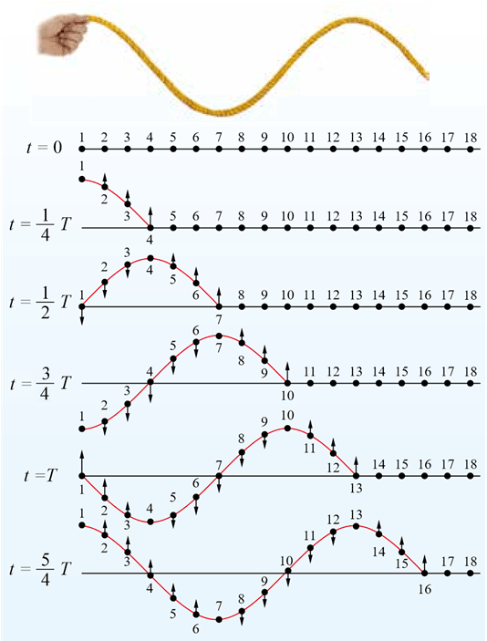

在前面的实验探究中，若在绳上系一根红丝带，红丝带只上下振动，并不随波前进。由此可见，机械波向外传递的是机械振动这种运动形式，介质中每个质点仅在平衡位置附近振动，并不随波向前移动。这有些像球场看台上的精彩人浪，人浪不断移动，但每个观众只需择时站立举手即可。舞台表演的波动，每个舞者也只需做上下动作即可（图 3-4）。

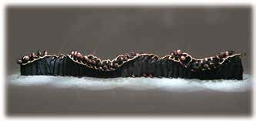

图 3-4 舞台表演的波动

介质中本来静止的质点，随着波的传播而发生振动，表明这些振动质点获得了能量，这个能量是从波源通过前面的质点依次传来的。所以，波在传递振动的同时，也将波源的能量传递出去。若持续给波源提供能量，就能持续以波的形式把波源的能量传递出去。因此，波也是传递能量的一种方式。

## 2．波的分类

根据质点的振动方向和波的传播方向之间的关系，可把机械波分为横波和纵波两类。

当波在绳上沿水平方向传播时，绳上各质点做上下振动，二者的方向相互垂直。物理学中，把质点的振动方向与波的传播方向垂直的波称为横波（transverse wave）。横波凸起的最高处称为波峰，凹下的最低处称为波谷（图 3-5）。

波峰

波峰

波谷

图 3-5 绳上形成横波示意图

如果我们在长弹簧的一端沿着其轴线方向来回推拉，就会在弹簧中看到波动现象，这个波动情景与绳波的波动不同。弹簧会形成密集的部分和稀疏的部分，弹簧分布最密的地方称为密部，分布最疏的地方称为疏部，密部和疏部相间地从一端传到另一端形成波，弹簧内部的质点在波的传播方向上来回振动。物理学中，把质点的振动方向与波的传播方向在同一直线上的波称为纵波（longitudinal wave，图 3-6）。声波就是纵波。在空气中，发声物体的振动会使它周围的空气发生疏密变化，这种疏密相间的状态向外传播便形成了声波（图 3-7）。

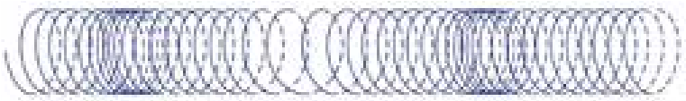

密部

图 3-6 弹簧上形成纵波示意图

疏部

密部

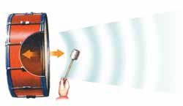

密部

疏部

图 3-7 鼓面振动形成声波示意图

### 迷你实验室

**会跳舞的火焰**

如图 3-8 所示，将一支燃烧的蜡烛放在音响喇叭的纸盆前，让音响播放音乐，开大音量，蜡烛的火焰会随着音乐来回摆动，就像在跳舞一样。请思考蜡烛火焰的摆动与纵波有什么联系。

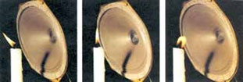

图 3-8 会跳舞的火焰

（a）

（b）

（c）

有的波，既包含横波，又包含纵波，如地震波。在震中附近，横波引起地面水平晃动，纵波引起地面上下颠簸。因为纵波在地球内部的传播速度大于横波，所以地震时，人们一般先感觉到上下颠簸，然后才感觉到有很强的水平晃动。横波是地震造成破坏的主要原因。

## 3．波的描述

波在介质中传播时，各质点都在平衡位置附近振动，而整个波形不断地向前传播。如何描述一列波的运动情况呢？

（1）波的图像

若在绳波传播的某个时刻拍下照片，就能得到该时刻的波形［图 3-9（a）］。这个波形是由同一时刻具有不同位移的绳上各质点组成的。用横坐标 *x* 表示沿波传播方向上各个质点的平衡位置，用纵坐标 *y* 表示各个质点离开平衡位置的位移，规定位移方向向上为正值。在坐标平面内，以某一时刻各个质点的 *x*、*y* 值描出各对应点，再把这些点用平滑曲线连接起来，就得到该时刻波的图像，也称波形曲线或波形。在波的图像上，通常用箭头标出波的传播方向［图 3-9（b）］。对于横波，波的图像与波的形状一致。波的图像反映了介质中的各个质点在某一时刻的位移情况。通过某一时刻波的图像，可直接得到各个质点在该时刻的位移。

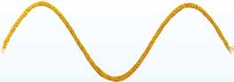

*y*1

*y*1

*y*

*x*1

*x*

*O*

（a）

（b）

*x*1

图 3-9 横波的波形和图像

波源做简谐运动时，在各个时刻波的图像是一条正弦（或余弦）曲线，这种波称为简谐波（simple harmonic wave）。它是一种最基本、最简单的波，其他复杂的波可视为由若干个简谐波合成。

### 物理聊吧

简谐运动的图像是一条正弦（或余弦）曲线；横波中的各质点做简谐运动时，其图像也是一条正弦（或余弦）曲线。如图 3-10 所示的两图像中，一个是振动图像，另一个是波的图像，你能将它们区分开来吗？它们的物理意义分别是什么？请说出理由，并与同学讨论交流。

图 3-10 振动图像与波的图像

*y*

*O*

*t*

*y*

*O*

*x*

（a）

（b）

（2）波的特征

在研究波动时，我们常关注的是波的传播快慢、相邻波峰或相邻波谷的距离以及波传播这段距离所需的时间。因此，我们需要引入一些新的物理量来描述这些特征。

在观察一列横波沿绳传播时，我们发现质点都在自己的平衡位置附近做周期性的振动，如图 3-3 所示。各质点的振动周期相同，都等于波源的振动周期，这个周期就是波的周期，用 *T* 表示。介质中质点振动的频率就是波的频率，用 *f* 表示。波的周期和频率互为倒数，即

*T* =

进一步观察可知，图 3-3 中的质点 1 和质点 13 之间正好出现一个完整的波形。随着振动的继续传播，这两个质点的振动步调完全一致；在振动过程中的任意时刻，它们相对平衡位置的位移总是相同。两个相邻的、相对平衡位置的位移和振动方向总是相同的质点间的距离，称为波长（wavelength），用 *λ* 表示。在横波中，两个相邻波峰（或波谷）之间的距离等于波长（图 3-11）；在纵波中，两个相邻密部（或疏部）中央的距离等于波长（图 3-12）。

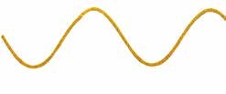

*λ*

*λ*

图 3-11 横波的波长



*λ*

图 3-12 纵波的波长

### 物理聊吧

在图 3-13 中，有同学认为点 M 和点 N 是位移相同的两个质点，它们之间的距离就等于该波的波长；另有同学认为，位移总是相同的点 M 和点 P 之间的距离才等于波长。这两位同学的观点对吗？请说出理由，并与同学讨论交流。

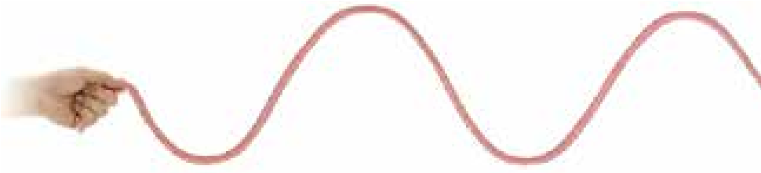

N

M

P

图 3-13 怎样确定一个波长

物理学中，将振动传播的距离与传播时间之比称为波速（wave speed）。由图 3-3 可见，经过一个周期，振动在介质中传播的距离等于一个波长。由此，可得到波速

*v* = 或 *v* = *λf*

通常，机械波在介质中的波速是由介质本身的性质决定的。在不同的介质中，波速是不同的。下表列出了 0℃ 时声波在几种介质中的波速。

**表3-1 0℃ 时声波在几种介质中的波速**

|  |  |  |  |  |  |  |
| --- | --- | --- | --- | --- | --- | --- |
| 介质 | 空气 | 水 | 橡胶 | 软木 | 铜 | 铁 |
| 波速 *v*/（m·s−1） | 332 | 1 450 | 30 ～ 50 | 430 ～ 530 | 3 800 | 4 900 |

波速与波长、频率的关系式虽然是从机械波得到的，但对于我们今后要学习的电磁波同样适用。

### 例题

停在水面上的两艘船相距 24 m。一列水波在湖面上传播开来，使船每分钟上下振动 20 次。当甲船位于波峰时，乙船位于波谷，这时两船之间还有另一个波峰，如图 3-14 所示。若将水波视为横波，求这列水波的波长和波速。

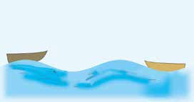

甲

乙

传播方向

图 3-14 两船分别位于波峰与波谷示意图

分析

根据甲、乙两船之间的水波波形图，可求出水波的波长；再根据船的振动情况可求出水波的频率；利用波长和频率，便可根据公式 *v* = *λf* 求出波速。

解

由题意可知，甲、乙两船之间的距离等于 1.5 个波长。

这列水波的波长 *λ* = m = 16 m

这列水波的频率 *f* = Hz = Hz

则波速 *v* = *λf* = 16 × m/s = 5.3 m/s

讨论

质点振动在介质中的传播形成波。解决波的传播问题，通常需要将局部质点的振动情况与波传播的情况相结合。

### 策略提炼

从生活情境出发构建物理模型，是解决物理问题的重要方法。

本题中首先要根据实际情境将水波简化为简谐波模型，画出波形图，再由甲、乙两船在波形图中对应的位置确定二者间的波形，求出波长。将船的振动简化为简谐运动，据此求出波的频率。由波速与波长、频率的关系式求出波速。

### 迁移

机械波的波长与波源的频率及波速有关。一般情况下，机械波在介质中的波速仅由介质决定。

敲击频率为 256 Hz 的音叉产生的声波，在空气中传播时波长为 1.32 m。若换成频率为 2 048 Hz 的音叉，波长变为多少？

**解答**：0.165 m

### 例题

图 3-15（a）是一列简谐横波在 *t* = 2 s 时的图像，图 3-15（b）是这列波中质点 P 的振动图像，求该波的传播速度和传播方向。

（a）

*y*/cm

0.2

*O*

50

100

150

200

P

250

*x*/cm

*y*/cm

0.2

−0.2

−0.2

*O*

1

2

3

4

5

*t*/s

（b）

图 3-15 简谐横波的图像和质点 P 的振动图像

分析

由波的图像可得出波长，由质点 P 的振动图像可得出振动周期，即波的周期。根据 *v* = ，可求出波速大小。由振动图像可知，在 *t* = 2 s 时质点 P 向上振动。结合波的图像可知，经短暂时间，质点 P 运动到 P′ 位置，如图 3-16 所示。因简谐横波在传播时波形沿传播方向平移，此时的波形过点 P′（图中蓝线）。比较波形变化，可判断该波沿 *x* 轴负方向传播。

*O*

250

200

150

100

50

*x*/cm

P′

P

0.2

*y*/cm

−0.2

*v*

图 3-16 质点振动与波形传播的关系

解

由图 3-15（a）可知，这列波的波长 *λ* = 100 cm；由图 3-15（b） 可知，这列波的周期 *T* = 2 s。

根据公式 *v* =

可得波速 *v* = 50 cm/s

由图 3-15（b） 可知，质点 P 在 *t* = 2 s 时向上运动，故这列波沿 *x* 轴负方向传播。

讨论

由波的形成过程理解质点振动与波形传播之间的关系是解决问题的关键。图 3-16 中，若还知道该波沿 *x* 轴负方向传播的距离，你能否确定该过程中质点 P 振动所经历的时间？

### 策略提炼

通过介质中质点振动与波形传播的关系，可由质点的振动情况确定波的传播情况，也可由波的传播情况确定质点的振动情况。

### 迁移

如图 3-17 所示，一列简谐横波沿 *x* 轴正方向传播，蓝线为 *t*1 = 0 时波的图像，红线为 *t*2 = 0.01 s 时波的图像。已知周期*T* ＞ 0.01 s，请判断 0.01 s 时质点 P 振动的方向，并求出波速。

*y*/cm

P

*A*

*O*

1

2

3

4

5

6

7

8

*v*

−*A*

*x*/m

9

图 3-17 简谐横波的图像

**解答**：*y* 轴负方向，100 m/s

### 科学书屋

**引力波**

在爱因斯坦的广义相对论中，引力被认为是时空弯曲的一种效应。这种弯曲时空是由质量的存在而导致的。通常而言，在一个给定的体积内，包含的质量越大，在这个体积边界处所导致的时空曲率越大（图 3-18）。当一个有质量的物体在时空中运动的时候，曲率变化反映了这个物体的位置变化。在某些特定环境之下，加速物体能使曲率产生变化，并且能以波的形式向外以光速传播。这种传播现象称为引力波，它以引力辐射的形式传输能量。

图 3-18 质量导致时空弯曲假想图

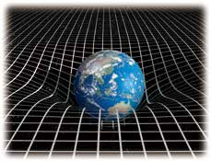

同学们可举办一个关于引力波的讨论会，通过查阅资料和讨论交流了解更多有关引力波的知识。

### 素养提升

能在熟悉的问题情境中运用简谐波模型解释机械波的问题；能分析与机械波相关的问题，通过推理得到结论并能解释；能从相互作用和能量等不同角度认识机械波，能质疑他人的观点。

——科学思维

## 节练习

1．某同学跟朋友们打篮球时，篮球掉进了球场旁边的湖水里。该同学想向湖中丢一石块激起水波，让篮球随水波漂回岸边。该同学的想法能实现吗？为什么？

**参考解答**：该同学的想法不可以实现。机械波的传递过程中，质点的振动只会在平衡位置附近往返运动，不会随波一起一直向前运动。

2．一列简谐横波沿 *x* 轴传播，在某时刻波的图像如图所示。已知此时质点 e 的运动方向向下，则

a

b

c

d

e

*y*

*x*

*O*

A．此波沿 *x* 轴正方向传播

B．质点 c 此时向下运动

C．质点 a 将比质点 b 先回到平衡位置

D．质点 d 振幅为 0

**参考解答**：B

3．用手握住较长软绳的一端连续上下抖动，形成一列简谐横波。某一时刻的波形如图所示，绳上 a、b 两质点均处于波峰位置。下列说法正确的是



a

b

A．a、b 两质点之间的距离为半个波长

B．a、b 两质点振动开始时刻相差半个周期

C．质点 b 完成的全振动次数比质点 a 多一次

D．质点 b 完成的全振动次数比质点 a 少一次

**参考解答**：D

4．抖动绳子的一端，绳子每秒钟做两次全振动，产生如图所示的横波。求绳上横波的频率、波长和波速，并画出 1.25 s 后的波形图。若要增大绳波的波长，抖动绳子的频率该如何改变？



150 cm

**参考解答**：

减小绳波的频率。

5．有人用下列方法测量声音的传播速率。如图所示，两只船相距 14 km，一只船上的实验员向水里放一口钟，当她敲钟时，船上的火药同时发光；另一只船上的实验员向水里放一个听音器，他看到火药发光后 10 s，听到了水下的钟声。请根据这些数据计算水中的声速。

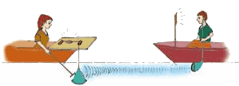

**参考解答**：1 400 m/s

6．如图所示，蓝线是一列正弦波在某一时刻的图像，经过 0.5 s 后，其图像如图中红线所示。已知该波的周期 *T* 大于 0.5 s。

（1）若波向 *x* 轴正方向传播，求该波的波速和周期；

（2）若波向 *x* 轴负方向传播，求该波的波速和周期。

*y*/cm

*O*

10

20

*x*/cm

**参考解答**：（1）*v* = 0.3 m/s，*T* = 0.67 s

（1）*v* = 0.1 m/s，*T* = 2.0 s

7．图（a）为一列简谐横波在 *t* = 2 s 时的波形图，图（b）为介质中平衡位置在 *x* = 1.5 m 处质点的振动图像，P 是平衡位置为 *x* = 2 m 的质点。求：

（1）波的传播方向及波速；

（2）前 2 s 内质点 P 运动的路程。

1

2

3

*O*

4

−4

*y*/cm

*x*/m

1

3

4

5

*O*

4

−4

*y*/cm

*t*/s

2

6

（a）

（b）

**参考解答**：（1）向左，*v* = 0.5 m/s

（2）8 cm

8．如图所示，一列水平向右传播的简谐横波，波速大小 *v* = 0.6 m/s，质点 P 的平衡位置坐标 *x* = 0.96 m。某时刻该波刚好传到距点 O 0.24 m 的位置，从该时刻开始计时。

−5

5

0.06

0.18

0.24

*O*

P

*v*

*y*/cm

*x*/m

0.12

（1）经过多长时间，质点 P 第一次到达波峰？

（2）经过多长时间，质点 P 第二次到达波谷？当质点 P 第二次到达波谷时，质点 P 通过的路程及在该时刻的位移为多少？

**参考解答**：（1）*t*1 = 1.5 s

（2）*t*2 = 1.7 s，路程 0.25 m，位移 – 0.05 m。

### 请提问